Учреждение образования

«Белорусский государственный технологический университет»

Кафедра полиграфических производств

Отчет по лабораторной работе №3

«ИССЛЕДОВАНИЕ ПОРЯДКА ЗАПУСКА КОМПЬЮТЕРА»

Выполнила студентка   
Буранко Валерия Дмитриевна   
ФИТ 2 курс 5 группа

Минск 2021

**Цель работы** — уяснить порядок начальной загрузки компьютера, знать ее этапы, возможные неисправности и методы их диагностики.

**Оборудование:**компьютер в сборе

**Теоретическая часть**

1. При подаче питания на процессор происходит его обращение к микросхеме ПЗУ и запуск программы, инициализирующей работу компьютера. В этот момент на экране монитора наблюдается сообщение о версии BIOS.

2. Процедура инициализации запускает процедуру POST, выполняющую самотестирование базовых устройств (POST - Power-On Self-Test). В этот момент на экране наблюдается сообщение Memory Test: и указание объема проверенной памяти компьютера.

3. При отсутствии дефектов в оперативной памяти или в клавиатуре происходит обращение к микросхеме CMOS, в которой записаны данные, определяющие состав компьютерной системы и ее настройки. На экране монитора эти данные отображаются в таблице System Configuration.

4. Установив параметры жесткого диска, компьютерная система обращается в его системную область, находит там загрузчик операционной системы и начинает ее загрузку. При этом на экране выводится сообщение

Starting тип операционной системы ...

Далее работа с компьютером выполняется под управлением операционной системы.

**Практическая часть**

Для стационарного компьютера:

|  |  |
| --- | --- |
| **Элемент конфигурации** | **Характеристика** |
| BIOS | Version F2 |
| Процессор | AMD FX™-6300 Six-Core speed-3500MHz clock-200MHz |
| Оперативная память | 8176MB |
| Жесткий диск | CDROM USB-HDD |
| Дисководы гибких дисков | - |
| Порты ввода-вывода | Onboard LAN Function Onboard Audio Function Onboard USB 3.0 Controller USB Controllers USB Legacy Function  USB Storage Function Onboard Serial Port-3F8/IRQ4 Onboard Parallel Port-378/IRQ7 Parallel Port Mode-SPP |

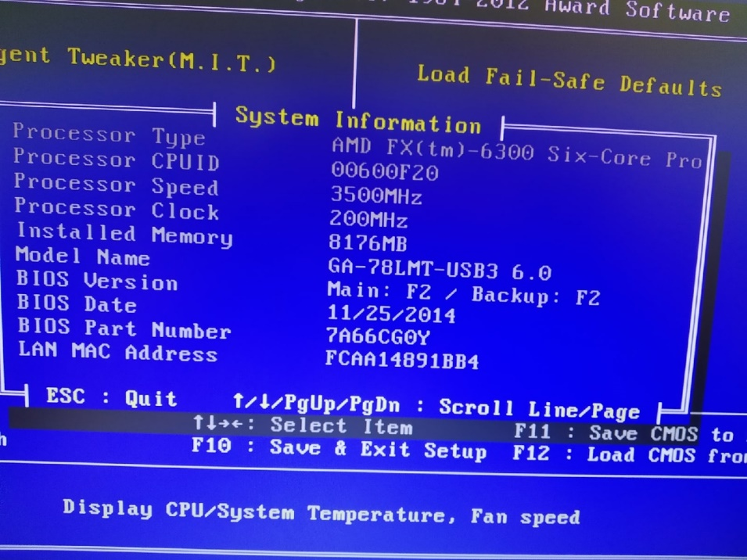

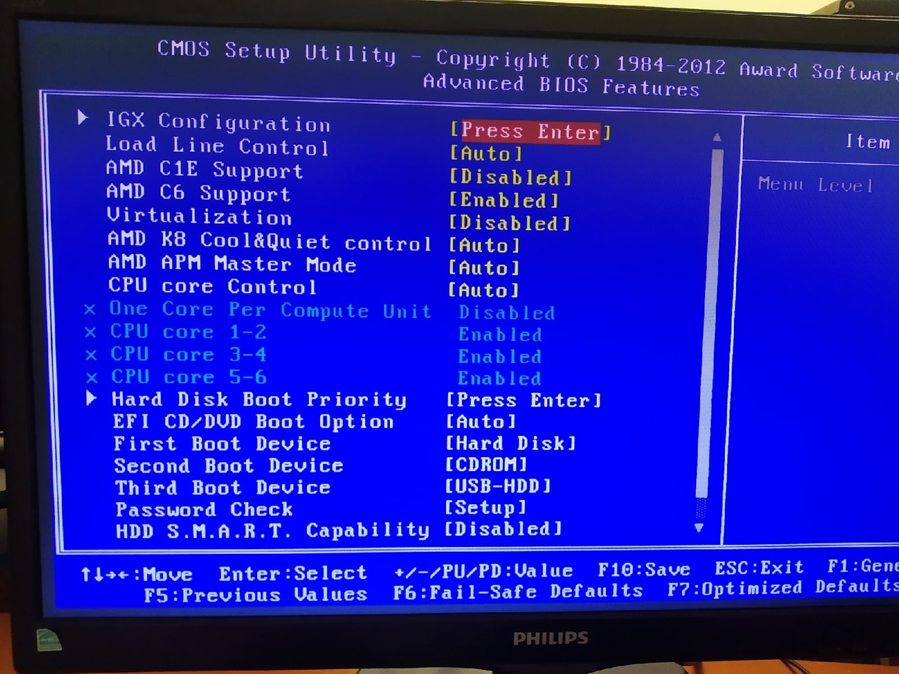

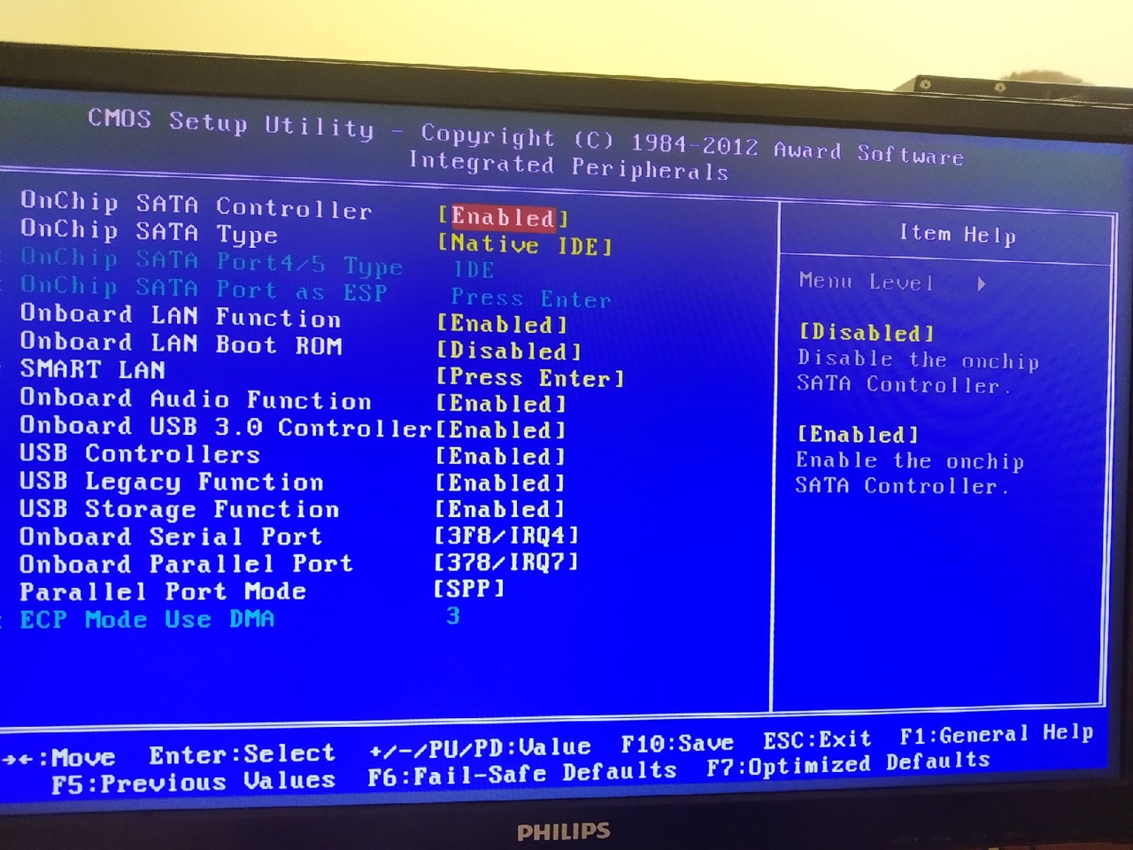

Для моего ноутбука (HP Pavilion Gaming 15-cx0060nw):

|  |  |
| --- | --- |
| **Элемент конфигурации** | **Характеристика** |
| BIOS | Version F.20 |
| Процессор | Intel® Core™ i5-8300H CPU @ 2.30Hz |
| Оперативная память | 8 GB |
| Жесткий диск | HDD 256 GB SSD 256 GB |
| Дисководы гибких дисков | - |
| Порты ввода-вывода | USB 3.0 USB-C HDMI Аудио-выход Картридер |

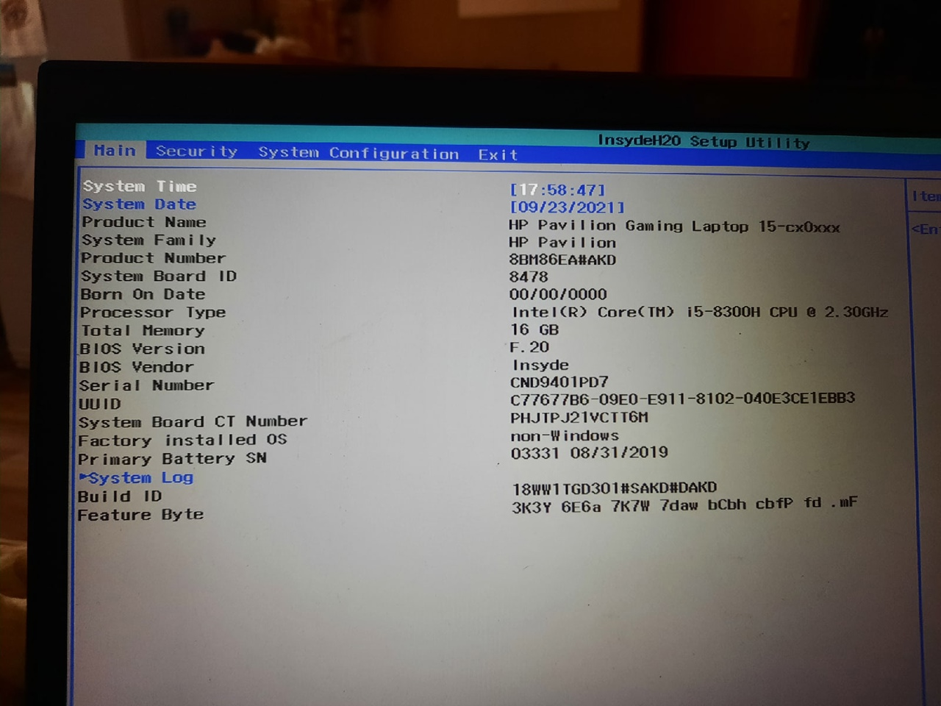

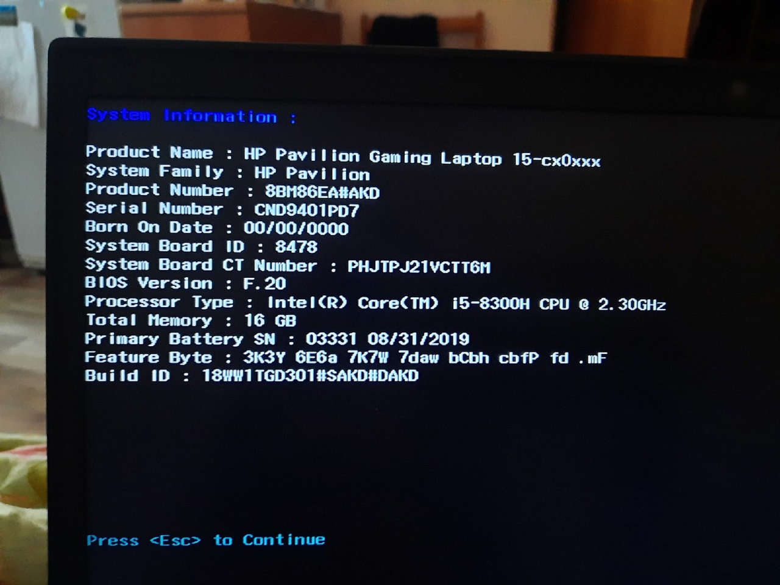

**Контрольные вопросы**

**Основные узлы и компоненты персонального компьютера**

Персональный компьютер представляет собой сложное электронное устройство, предназначенное для выполнения широкого круга задач. Это могут быть различные вычисления, расчеты, прослушивание музыки, просмотр видео, различные офисные задачи, игры и многое другое.

**Состав персонального компьютера**

Персональный компьютер может быть стационарным или мобильным. К мобильным компьютерам относят ноутбуки, нетбуки и планшеты.

Стационарный компьютер также в последнее время претерпел изменения, но в большинстве случаев представляет собой системный блок, монитор, устройства ввода (клавиатура и мышь), аудиоустройства (колонки, наушники и микрофон), а также другие периферийные устройства (принтер, сканер и т.п.).

Для нормального функционирования персонального компьютера необходим лишь системный блок, монитор, клавиатура и мышь.

Так же необходима операционная система, в большинстве случаев используют Windows, но так же можно скачать Linux.

**Системный блок**

Основным узлом персонального компьютера является системный блок. Он представляет собой корпус, чаще всего металлический вертикальный коробок, на передней панели которого расположены кнопки включения и дисководы. На заднюю стенку выведены все необходимые разъемы и кабели. Системный блок состоит из блока питания, материнской платы (она же системная плата или «материнка»), жесткого диска (HDD), видеокарты, процессора (CPU), оперативной памяти (ОЗУ), дисководов (CD/DVD), звуковой платы и сетевой платы. Зачастую сетевая и звуковая платы выполняются интегрированными в материнскую плату, то есть радиоэлементы платы распаяны прямо на материнской плате.

**Блок питания**

Блок питания выполнен в виде отдельного коробка, который расположен вверху сзади системного блока и имеет несколько кабелей питания всех элементов системного блока.

**Материнская плата**

Материнская плата является самой большой в системном блоке печатной платой, на которую устанавливаются все основные узлы компьютера (CPU, ОЗУ, видеокарта), также она имеет разъемы для подключения жесткого диска и дисководов, а также шлейфов портов USB и разъемы, выходящие на заднюю панель корпуса. Материнская плата выполняет согласование работы всех устройств компьютера.

**Процессор**

Процессор представляет собой микросхему, предназначенную для выполнения основных вычислительных операций. Процессоры выпускаются двумя фирмами AMD и Intel. В зависимости от производителя процессора отличается и разъем (место его установки), поэтому при выборе материнской платы следует это не забывать. Вы просто не вставите процессор AMD в материнскую плату для процессоров Intel.

**Видеокарта**

Видеокарта представляет собой отдельную печатную плату, установленную в разъем PCI Express материнской платы и предназначена для вывода изображения на экран монитора. Она обрабатывает полученную информацию и преобразует в аналоговый и цифровой видеосигнал, который через разъем по кабелю поступает на монитор. На видеокарте, как правило, установлен процессор (GPU) и оперативная видеопамять.

**Оперативная память**

Оперативная память представляет собой одну или несколько небольших плат, установленных в специальные разъемы на материнской плате (DDR). Оперативная память обеспечивает временное хранение промежуточных данных при работе компьютера. Оперативная память характеризуется скоростью доступа и объемом памяти. На сегодняшний день наиболее быстрая память имеет стандарт DDR3.

**Жесткий диск**

Жесткий диск является постоянным хранилищем данных, это могут быть как пользовательские данные, так и системные или временные. На жестком диске хранится операционная система, без которой нормальная работа компьютера будет невозможна. Также операционная система может использовать жесткий диск для сохранения содержимого оперативной памяти (например, в режиме гибернации). Представляет собой жесткий диск закрытый металлический параллелепипед, который через разъем (SATA) подключается к материнской плате.

**Дисковод**

Дисковод оптических дисков внешне напоминает жесткий диск, но имеет на передней панели выдвигающийся лоток для установки оптических дисков. Служит дисковод для чтения и записи оптических дисков.

**Привод**

На системной плате могут устанавливаться и другие дополнительные устройства, например модуль Wi-Fi или ТВ-тюнер.

**Монитор**

Монитор компьютера служит для графического представления информации, которая безусловно понятно пользователю ПК. В последнее время выпускаются исключительно жидкокристаллические дисплеи (ЖК). Мониторы могут быть оснащены цифровым и/или аналоговым видео разъемами (DVI, HDMI).

**Клавиатура**

Клавиатура является неотъемлемым устройством ввода любого компьютера. Клавиатура представляет собой группы клавиш для ввода символьной информации. Также многие современные клавиатуры оснащаются дополнительными клавишами, например, для управления медиаплеерами и различными программами.

**Мышь**

Мышь предназначена для перемещения системного указателя по объектам операционной системы – окнам. Обычно мышь имеет две кнопки и колесо прокрутки. Технически мыши могут быть оптическими и лазерными. Последние имеют более высокую точность и качество работы.

Дополнительные периферийные устройства персонального компьютера выполняют роль помощников и предназначены для расширения возможностей персонального компьютера. Аудиоколонки (динамики) предназначены для воспроизведения звука, принтер – для получения бумажной копии любого электронного документа или изображения, сканер – позволяет создать электронный образ с бумажного носителя и т.д. К компьютеру можно подключить и другие периферийные специализированные и диагностические устройства, которые практически безгранично расширяют область его применения.

**Классификация ЭВМ**

**По принципу действия** вычислительные машины делятся на три больших класса: аналоговые (АВМ), цифровые (ЦВМ) и гибридные (ГВМ).

· Аналоговые вычислительные машины – это вычислительные машины непрерывного действия, обрабатывающие информацию, представленную в непрерывной аналоговой форме – в виде непрерывного ряда значений какой-либо физической величины, например, электрического напряжения.

· Цифровые вычислительные машины –это вычислительные машины дискретного действия, т.е. работающие с информацией, представленной в дискретной, цифровой форме.

· Гибридные вычислительные машины –это вычислительные машины комбинированного действия, работающие с информацией, представленной и в цифровой, и в аналоговой форме. Они совмещают в себе достоинства АВМ и ЦВМ. Гибридные ЭВМ целесообразно использовать для решения задач управления сложными техническими комплексами.

**По назначению ЭВМ** также разделяются на три группы: универсальные (общего назначения), проблемно-ориентированные и специализированные.

· Универсальные ЭВМ предназначены для решения различных инженерно-технических задач, отличающихся сложностью алгоритмов и большим объемом обрабатываемых данных.

· Проблемно-ориентированные ЭВМ служат для решения более узкого круга задач, связанных, как правило, с управлением технологическими объектами, регистрацией, накоплением и обработкой относительно небольших объемов данных.

· Специализированные ЭВМ используются для решения узкого круга задач или реализации строго определенной группы функций.

**По вычислительной мощности** ЭВМ подразделяются на сверхбольшие (суперЭВМ), большие ЭВМ, малые (миниЭВМ), сверхмалые (микроЭВМ) и персональные компьютеры (ПК).

· Большие ЭВМ. Это самые мощные компьютеры. Их применяют для обслуживания очень крупных организаций и даже целых отраслей народного хозяйства. За рубежом компьютеры этого класса называют мэйнфреймами (mainframe). В России за ними закрепился термин большие ЭВМ..

· Мини-ЭВМ. Такие компьютеры используются крупными предприятиями, научными учреждениями и некоторыми высшими учебными заведениями, сочетающими учебную деятельность с научной.

· Микро-ЭВМ. Организации, использующие микро-ЭВМ, обычно не создают вычислительные центры. Для обслуживания такого компьютера им достаточно небольшой вычислительной лаборатории в составе нескольких человек. Программисты вычислительной лаборатории занимаются внедрением приобретенного или заказанного программного обеспечения, выполняют его доводку и настройку, согласовывают его работу с другими программами и устройствами компьютера

· Персональные компьютеры (ПК). Эта категория компьютеров получила особо бурное развитие в течение последних двадцати лет. Из названия видно, что такой компьютер предназначен для обслуживания одного рабочего места. Как правило, с персональным компьютером работает один человек. Персональный компьютер (Personal Computer, PC) вполне способен удовлетворить большинство потребностей малых предприятий и отдельных лиц. Персонального компьютера вполне достаточно для использования всемирной сети в качестве источника научной, справочной, учебной, культурной и развлекательной информации. Персональные компьютеры являются также удобным средством автоматизации учебного процесса по любым дисциплинам, средством организации дистанционного (заочного) обучения и средством организации досуга. Они вносят большой вклад не только в производственные, но и в социальные отношения.

**Порядок загрузки компьютера**

**Включение компьютера, POST, BootMonitor**

Начальный этап загрузки операционной системы после включения компьютера начинается в BIOS (Basic Input/Output System — базовая система ввода-вывода). В настройках BIOS мы указываем загрузочное устройство, или ряд загрузочных устройств в порядке их приоритета. Возможны различные варианты загрузки и их комбинации: с жесткого диска, CD/DVD – диска, USB-flash и другие.

Сразу после прохождения POST (Power-On Self-Test — самотестирование после включения) BIOS компьютера начнет поочередно перебирать указанные загрузочные устройства до тех пор, пока на одном из них не найдет подходящую специальную запись, в которой содержится информация о дальнейших действиях.

**Загрузчик 1-го уровня. Master Boot Record**

Master Boot Record — главная загрузочная запись, расположена в первых физических секторах загрузочных устройств хранения. Она содержит таблицу разделов (Partition Table) и исполняемый код.

Главной задачей программы, записанной в MBR, является поиск активного системного раздела диска и передача управления его загрузочному сектору. Таким образом, эту стадию можно назвать подготовительной, в силу того, что непосредственно загрузки самой ОС еще не происходит.

Системным принято называть раздел диска (устройства хранения) на котором расположены файлы операционной системы, отвечающие за процесс загрузки ОС (сама операционная система может размещаться в другом разделе). В принципе, системных разделов может быть несколько, поэтому один из них отмечается как активный. Именно его ищет программа, загруженная с MBR.

**Загрузчик 2-го уровня. Partition Boot Sector**

Следующим этапом загрузки компьютера является передача управления исполняемому коду, записанному в PBS (Partition Boot Sector — загрузочный сектор активного раздела). PBS расположен в первом секторе (секторах) соответствующего раздела диска. В коде PBS прописано имя файла загрузчика операционной системы, которому и передается управление на этом этапе.

**Начальный этап загрузки операционной системы. Менеджер загрузки ОС**

Первоначально в Linux загрузчиком являлся LILO (Linux Loader). В силу имевшихся в нем недостатков, главным из которых была неспособность понимать используемые в Linux файловые системы, позднее начал использоваться загрузчик GRUB (GRand Unified Bootloader) в котором недостатки LILO были исправлены.

Если речь идет о версиях Windows  до Vista, например, Windows XP, то будет загружен Ntldr. Он, в свою очередь, считывает информацию из текстового файла Boot.ini, в котором записана информация об установленных операционных системах.

**Загрузка ядра операционной системы**

Завершающим этапом загрузки операционной системы является загрузка ядра ОС и передача ему управления.

**Основные типы BIOS**

**1. AMI BIOS**

American Megatrends inc. — это, наверное самый старый разработчик. АМИ БИОС шел ещё во времена моего детства на древних 286-х и 386-х компьютерах. Затем, на какое то время, этот вид пропал. Но последние годы снова появился, причём именно AMI — самый распространённый вид BIOS на ноутбуках ASUS, MSI, Lenovo. На текущий момент есть две основные ветки:

American Megatrends inc. ами биос

Эту версия АМИ БИОС отличается от всех других по структуре главного меню и серо-синей цветовой гамме.

— версия 3.XX.

Эта ветка уже внешне и по своей структуре больше напоминает классическую систему ввода-вывода от AWARD.

**2. Phoenix BIOS, он же Award**

Ранее это были две разные фирмы, выпускающие каждая свою систему. Система от Авард многие годы была лидирующей на рынке. А вот Феникс БИОС был не особо популярен у производителей материнских плат. Но дальше происходят интересные события — AWARD Software был перекуплен Phoenix. Сейчас это одна фирма. А вот торговых марок несколько:

— Award BIOS

— Phoenix Award BIOS

Различий между ними почти нет — интерфейс полностью идентичный. Есть, правда исключение — версия Феникс-Авард для ноутбуков. Она внешне очень похожа на АМИ.

Сегодня именно этот вид БИОСа используется на 90% материнских плат стационарных компьютеров.

**3. Intel BIOS**

Компания Intel на свои фирменные платы ставит свой фирменный вид БИОСа. Вернее он не совсем их — это модифицированная версия АМИ. До некоторого времени на материнских платах шла версия Intel/AMI 6.0, а позже, когда она была ещё более существенно переделана, изменены опции и переделан интерфейсе — этот вид БИОСа стал носить название — Intel.

Последние версии вообще визуально больше стали похожи на UEFI назывались «Intel Visual BIOS»:

**4. UEFI**

Начну, пожалуй, с самой современного вида БИОСа — UEFI (Unified Extensible Firmware Interface). Это даже не разновидность а наследник или преемник, кому как удобнее называть. УЕФИ — это следующая ступень в развитии BIOS. Сейчас, фактически, это уже не просто система ввода-вывода — она скорее похожа на операционную систему как внешне, так внутренне.

Наконец-то добавлена поддержка мыши! Среди ключевых особенностей — расширяемое множество возможностей, приятный визуальный интерфейс, возможность безопасной загрузки «Secure Boot», простота обновления микропрограммы, быстрая загрузка операционной системы.

Кстати, на некоторых материнских платах можно выйти в Интернет даже не загружая полностью компьютер — сразу из UEFI.

Ещё одна очень важная особенность — мульти-языковая поддержка, в том числе и русского языка.

**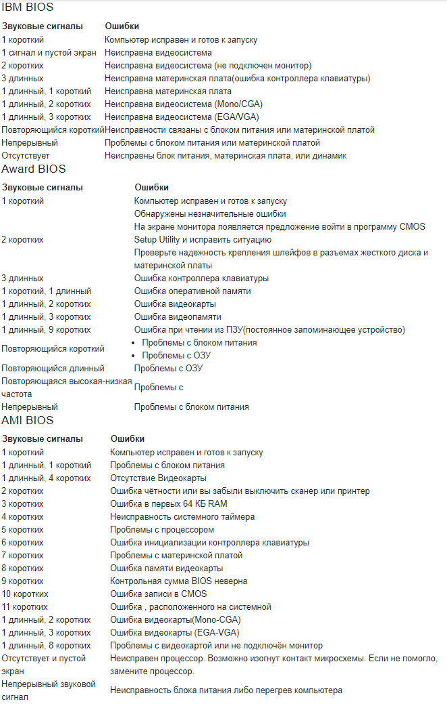 Сообщения и звуковые сигналы о неисправности оборудования**

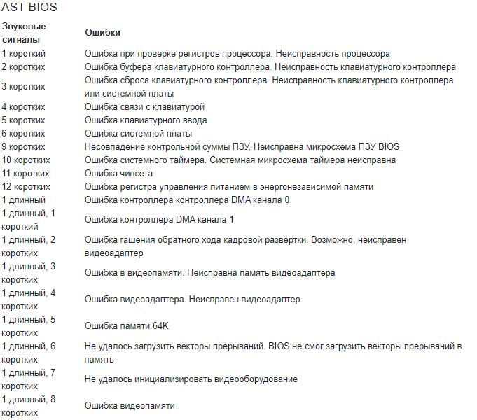

**Основные различия современных ОС (Windows Vista, Windows 7) от ОС Windows XP**

**1. Поиск**

Windows XP. Запускать не очень удобно, работает медленно.

Windows 7. Вы еще не закончили вводить искомое слово в поле поиска стандартного Проводника, а результаты уже перед вами. Нужное слово "подсвечено" и приведен фрагмент содержимого, в котором оно нашлось. Вы выделяете документ и видите тут же, в области просмотра самого Проводника, его содержимое, причем неважно, документ ли это Microsoft Office (Разумеется требуется установленный пакет Microsoft Office), фотография из отпуска или видеоклип.

Итог. В Windows 7 поиск происходит заметно быстрее благодаря тому, что система сама заранее просматривает файлы и запоминает, где какое слово встречается. Это позволяет за несколько мгновений находить нужные документы, письма, ссылки, фотографии или музыку.

**2. Запуск программ**

Windows XP. Входим в меню "Пуск", потом "Стандартные", потом, кажется, "Служебные" или нет… Нужно помнить, где находится программа! Половина экрана загорожена развернутыми окнами, а нужная программа так и не видна!

Windows 7. Нажимаете круглую кнопку меню "Пуск" ("шарик с флажком"), вводите первые буквы "каль…" и вот он, калькулятор. Осталось нажать "Ввод" или щелкнуть по нему мышкой.

Итог. Достаточно ввести первые буквы названия искомой программы в меню "Пуск" и она перед вами!

**3. Использование мультимедийных возможностей**

Windows XP. Фотографии и фильмы выводятся на монитор, подключиться к большой "панели" сложно. Управление - только с помощью мышки.

Windows 7. Вы на любимом диване, у вас в руках пульт дистанционного управления и вы легко пролистываете снимки, просматриваете видео или наслаждаетесь своей фонотекой на экране жидкокристаллического или плазменного телевизора. Компьютер выполняет функции и плеера, и видеомагнитофона. (Для реализации такой возможности нужен совместимый ТВ-тюнер с пультом ДУ).

Итог. В основную домашнюю редакцию Windows 7 входит Windows Media Center, который позволит вам легко настроить подключение вашего компьютера к внешнему экрану и превратит его в центр домашних развлечений, в котором музыка, фотографии, телепередачи и видеозаписи одинаково легко доступны.

**4. Создание домашней сети**

Windows XP. Много окошек и кнопок, нужно быть большим знатоком, чтобы расставить галочки в нужных местах и ввести IP-адреса… А тут еще нужно подключить общий принтер…

Windows 7. Вы выбрали тип сети "Домашняя". Дальше Windows 7 сама все настроила, создала "Домашнюю группу" и предложила записать ее пароль. Вам осталось решить, чем вы хотите "поделиться": фотографиями, музыкой, видео. документами или подключенным к данному компьютеру принтером. Другой компьютер при подключении к сети обнаружит "Домашнюю группу", вы введете пароль и… вот вы уже слушаете музыку с другого ПК и печатаете на "его" принтере.

Итог. В Windows 7 удобная автоматическая настройка "Домашней группы", единственный пароль для всех и всего несколько щелчков, определяющих, какими файлами вы хотите поделиться с другими пользователями в вашей семье.

**5. Родительский контроль**

Windows XP. Вы купили компьютер для ребенка, рассчитывая, что он поможет ему в учебе. А оказалось, что он играет в неподходящие его возрасту игры, залезает в папины программы, бродит по не самым чистоплотным сайрам Интернета. Что делать? Заводить для него собственную учетную запись, ограничивая права доступа! А как? Это по силу только продвинутому администратору.

Windows 7. Настраиваете "Родительский контроль", указываете какие игры доступны ребенку, какие программы он сможет использовать и, главное, вы ограничиваете тут же продолжительность нахождения за компьютером. Причем, для каждого дня недели отдельно он сможет проводить за ПК в каждый день недели.

Итог. "Родительский контроль" позволяет создать список игр и программ, которые ребенок сможет запускать ("все, что не разрешено - запрещено") и просто ввести ограничения на время, отводимое на компьютер.

**6. Работа с файлами и папками**

Windows XP. Вы храните музыку в разных папках или на разных дисках… И всякий раз вспоминаете, где разместили последний скаченный альбом.

Windows 7. Вы один раз добавляете папку с любого подключенного диска в библиотеку и можете забыть, где она находится. В любом Проводнике щелкните Библиотека > Музыка и вы увидите всю музыкальную коллекцию, со всех дисков. Причем, ее тут же можно отсортировать и, например, запустить проигрывание хитов вашей любимой группы, даже, если ее альбомы физически раскиданы по разным дискам. Вы также можете отсортировать фотографии в библиотеке по дате создания, и показать гостям самые свежие снимки, при том, что они будут лежать в различных папках.

Итог. Быстрый поиск и удобная сортировка файлов, находящихся при этом в разных уголках вашего винчестера.

**7. Исправление ошибок**

Windows XP. Не работает принтер? Не удается выйти в Интернет? Ищущем, как решить проблему по справке. Но там ответа нет. Или написано так, что с первого раза не поймешь… Придется в очередной раз звать специалиста.

Windows 7. Встроены готовые алгоритмы устранения самых типичных неполадок: сбоев при подключении к Интернету, проблем с принтерами и другими устройствами или, к примеру, отсутствием звука в колонках. Диагностику и устранение возникших сложностей вы можете инициировать сами, но чаще их запустит сама система. Сама увидит проблему, сама начнет поиск решения и сама ее устранит!

Итог. "Устранение неполадок" - функция операционной системы, которая решает множество часто встречающихся проблем автоматически или с минимальным вашим участием.

**8. Путешествовать по Интернету**

Windows XP. Вы встретили на веб-странице незнакомое слово на иностранном языке, копируете его, вводите в другом окне адрес сайта с переводчиком, нажали на кнопку "Перевод". Не слишком-то удобно.

Windows 7. Выделили слово, появилась синяя кнопка, выбрали сайт перевод - и в тут же в окошке увидели значение слова на родном языке. Так работают "Ускорители" в Internet Explorer 8. Новый браузер это еще и быстрый поиск, предлагающий вам готовую формулировку запроса и миниатюрные "Веб-фрагменты" сайтов, доступные вам прямо под адресной строкой, всегда готовые поделиться информацией и не требующие от вас ничего для этого, кроме одного щелчка мыши. Итог. Быстрый доступ прямо со страницы к картам, словарям, переводчикам и поиску по выделенным словам. "Веб-фрагменты", которые сами регулярно обновляются. Режим InPrivate стирает все следы вашего "веб-серфинга" после закрытия браузера. И многое другое - в новом Internet Explorer 8.

**9. Использовать рабочий стол**

Windows XP. Рабочий стол - только для иконок. Для того, чтобы посмотреть погоду - вам нужно открывать специализированный сайт. Хотите взглянуть календарь? Да, он скрывается где-то там, около часов. Обои статичны через неделю уже не радуют.

Windows 7. В любом месте рабочего стола вы можете разместить гаджеты: погода, курс валют, календарь и разнообразные часы - просто и наглядно. Там же можно "приклеить" "записки", которые очень похожи на настоящие, но точно никуда не улетят.А обои рабочего стола теперь могут меняться в виде плавного и красочного слайд-шоу.

Итог. В Windows 7. Отличные гаджеты в комплекте плюс возможность выбрать еще из сотен вариантов доступных бесплатно на специальном сайте: от новостей и биржевых сводок, до онлайн-радио и игрушек. Разноцветные записки с напоминаниями, которые также "крепятся" на рабочий стол. И великолепный набор встроенных тем оформления, включающий в себя фотографии, иллюстрации, звуки и даже набор обоев с видами России.

Подводя итог, хочется сказать, что Windows 7 действительно очень добротный продукт, но отличия, приведенные в публикации "Комсомольской правды" мягко говоря "притянуты за уши" и не являются ключевыми.

**Типы оперативной памяти**

* SDRAM (PC-133) – сегодня является устаревшим видом, крайне редко встречается, но стоит довольно дорого. Компьютеры с этим типом оперативной памяти модернизировать уже не получится.
* DDR SDRAM или DDR (с частотой 200-400 МГц) — также является устаревшим видом ОЗУ, который на сегодняшний момент крайне редко используется . Этот модуль представляет собой 184-контактную плату. Стандартным напряжением для него является  напряжение в 2,5 В.
* Далее следует DDR2 – более распространенный сегодня тип, но, тем не менее, уже не являющийся современным. DDR2  (с частотой 533-1200 МГц) делает выборку 4 бита данных за один такт работы процессора, в то время как DDR только 2 бита. Это означает способность передавать при каждом такте в два раза больше информации через ячейки микросхемы. Данный модуль имеет по 120 контактов с двух сторон, а стандартным напряжением для него есть 1,8 В.
* Следующий вид оперативной памяти - DDR3 (частота 800-2400 МГц) - новый тип, который дает возможность делать выборку 8 бит данных за один такт работы процессора. Он также представляет собой 240-контактную плату, но имеет на 40% меньше энергопотребления, чем у DDR2, а рабочее напряжение всего 1,5 В. Такое сравнительно невысокое энергопотребление имеет большое значение для ноутбуков и мобильных устройств. Логично отметить, что чем выше показатели частоты, тем выше скорость работы оперативки.
* DDR4 — самый новый тип, который является следующей ступенькой эволюционного развития. Как все предыдущие ступеньки, данный тип имеет еще большую частоту (от 2133 до 4266 МГц) и меньшее энергопотребление. Также значительно повысилась надежность работы благодаря механизму контроля чётности на шинах адреса и команд. Массовое производство началось лишь во втором квартале 2014 года. Массовое распространение получила в 2016 году после выхода нового поколения процессоров Intel Skylake.

**Краткая классификация современных процессоров (от производителей AMD и Intel)**

**Intel**

Pentium – первые процессоры семейства P5 (март 1993 г.). Тогда Intel, чтобы не повторить ошибки с i486 (суд отклонил иск к AMD по поводу названия), решила дать своему изделию имя, которое впоследствии стало нарицательным. Первое поколение Pentium носило кодовое имя P5, а также i80501, напряжение питания было 5 В, расположение выводов – "матрица", тактовые частоты – 60 и 66 МГц, технология изготовления – 0,80-микронная, частота шины равна частоте ядра. Выпускались в конструктиве под Socket 4.

Развитием этого семейства стал P54, он же i80502, напряжение питания ядра было снижено с 5 В до 3,3 В, расположение выводов – "шахматная матрица", технология – 0,50 мкм, а затем 0,35 мкм. Тактовая частота ядра – 75-200 МГц, шины – 50, 60, 66 МГц. Объем кэш-памяти L1 – 16Кбайт. Впервые она была

разделена – 8 Кбайт на данные и 8 Кбайт на инструкции. Разъем Socket 7. Архитектура IA32, набор команд не менялся со времен процессоров i386.

Pentium MMX (P55, январь 1997 г.) стали следующими процессорами фирмы Intel. Добавился новый набор из 57 команд MMX. Технология – 0,35 мкм. Напряжение питания ядра уменьшилось до 2,8 В. Процессоры потребовали изменения в архитектуре материнских плат, так как двойное электропитание потребовало установки дополнительного стабилизатора напряжения. Объем кэш-памяти L1 был увеличен в два раза и составил 32 Кбайта. Внутренняя тактовая частота – 166-233 МГц, частота шины – 66 МГц. Рассчитаны на Socket 7. Стали последними в линейке процессоров Pentium для компьютеров Desktop.

Tillamook – кодовое наименование ядра процессоров Pentium, созданных в январе 1997 г. Предназначены для применения в портативных компьютерах. Технология – 0,25 мкм. Отличаются пониженным напряжением ядра и рассеиваемой мощности. Кэш-память L1 – 32 Кбайта, набор команд MMX. Тактовые частоты от 133 до 266+ МГц с частотой шины 60-66 МГц. Тип упаковки – TCP и MMC. Существуют переходники для установки Tillamook в гнездо Super 7.

Pentium Pro – первые процессоры шестого поколения, выпущенные в ноябре 1995 г. Впервые применена кэш-память L2, объединенная в одном корпусе с ядром и работающая на частоте ядра процессора. Процессоры имели очень высокую себестоимость изготовления. Выпускались сначала по технологии 0,50 мкм, а затем по 0,35 мкм, что позволило увеличить объем кэш-памяти L2 с 256 до 512, 1024 и 2048 Кбайт. Тактовая частота – от 150 до 200 МГц. Частота шины – 60 и 66 МГц. Кэш-память L1 – 16 Кбайт. Разъем Socket 8. Поддерживали все инструкции процессоров Pentium, а также ряд новых инструкций (cmov, fcomi и т.д.). В архитектуру была введена двойная независимая шина (DIB). В дальнейшем все новшества унаследовали Pentium II. Архитектура Pentium Pro значительно опередила свое время.

Pentium II/III – семейство P6/6x86, первые представители появились в мае 1997 г. Семейство этих процессоров объединяет под общим именем процессоры, предназначенные для разных сегментов рынка: Pentium II (Klamath, Deschutes, Katmai) – для массового рынка ПК среднего уровня, Celeron (Covington, Mendocino, Dixon и т.д.) – для недорогих компьютеров, Xeon (Xeon, Tanner, Cascades и т.д.) – для высокопроизводительных серверов и рабочих станций. Имеет модификации для Slot 1, Slot 2, Socket 370, а также соответствующие варианты для мобильных компьютеров.

Klamath – наименование ядра первых процессоров линейки Pentium II (январь 1997 г.). Технология – 0,35 мкм. Тактовые частоты ядра – 233-300 МГц. Частота шины – 66 МГц, кэш-память L1 – 32 Кбайт, кэш-память L2 – 512 Кбайт. Последняя для снижения стоимости процессора размещена на процессорной плате и работает на половине частоты ядра процессора. Дополнен MMX-блоком. Питание ядра – 2,8 В, конструктив – картридж SECC, разъем – Slot 1.

Deschutes – наименование ядра (январь 1998 г.) процессоров линейки Pentium II, сменившего Klamath. Технология – 0,25 мкм, питание ядра – 2,0 В. Тактовая частота – 266-450+ МГц, частота шины – 66, 100 МГц, кэш-память L1 – 32 Кбайта, кэш-память L2, размещенная на плате процессора, – 512 Кбайт. Разъем – Slot 1. Конструктив – картридж SECC, который в старших моделях был сменен на SECC2

(кэш с одной стороны от ядра, а не с двух, как в стандартном Deschutes; измененное крепление кулера).

Tonga – одно из кодовых наименований мобильных процессоров Pentium II – Mobile Pentium II. Построен на 0,25 мкм ядре Deschutes. Впервые появился в апреле 1998 г. Тактовая частота ядра – 233-300+ МГц, шины – 66 МГц. Выпускался в конструктиве Mini Cartridge Connector и Mobile Module Connector 1 и 2 (MMC-1 и 2).

Katmai – наименование ядра (сентябрь 1999 г.) процессоров Pentium III, пришедшего на смену Deschutes. Добавлен блок SSE (Streaming SIMD Extensions), расширен набор команд MMX, усовершенствован механизм потокового доступа к памяти. Техпроцесс – 0,25 мкм, тактовая частота – 450-600 МГц, кэш-память L2, размещенная на процессорной плате, – 512 Кбайт. Разъем – Slot 1. Частота шины – 100 МГц, но в связи с задержкой Coppermine были выпущены модели 533 и 600 МГц, рассчитанные на частоту шины процессора 133 МГц.

Celeron – семейство процессоров, ориентированных на массовый рынок недорогих компьютеров. В это семейство входят модели, созданные на основе архитектур Covington, Mendocino, Dixon, Coppermine. Впервые появились в апреле 1998 года. Выпускались вначале для Slot 1, в дальнейшем – для Socket 370.

Covington – первые варианты процессоров (апрель 1998 г.) линейки Celeron. Построены на ядре Deschutes. Технология – 0,25 мкм. Тактовая частота – 266-300 МГц, частота шины – 66 МГц, кэш L1 – 32 Кбайта. Для уменьшения себестоимости процессоры выпускались без кэш-памяти второго уровня и защитного картриджа. Питание ядра – 2,0 В. Интерфейс – облегченный Slot 1, конструктив – SEPP (Single Edge Pin Package). Процессоры характеризовались сравнительно низкой производительностью, но, благодаря отсутствию кэш-памяти L2, отличались высокой устойчивостью работы в режимах разгона.

Mendocino – наименование ядра (август 1998 г.) процессоров линейки Celeron. Имеет кэш-память L2 объемом 128 Кбайт, интегрированную в кристалл процессора и работающую на частоте ядра, благодаря чему обеспечивается высокая производительность. Тактовая частота – 300-533 МГц, частота шины – 66 МГц. Учитывая, что на рынке уже существовал процессор с частотой 300 МГц, первая модель процессора, созданная на основе ядра Mendocino и имевшая ту же частоту, получила наименование Celeron 300A. Технология – 0,25 мкм. Питание ядра – 2.0 В. Первоначальный форм-фактор Slot 1 (300-433 МГц) постепенно был вытеснен Socket 370 (300-533 МГц).

Dixon – наименование ядра, а также кодовое имя процессоров, ориентированных на применение в портативных компьютерах. Технология – 0,25 мкм, в дальнейшем – 0,18 мкм. Объем кэш-памяти первого уровня – 32 Кбайта. Как и в Mendocino, кэш-память L2 расположена на чипе, однако ее объем увеличен до 256 Кбайт. Тактовая частота – 300-500 МГц, частота шины – 66 МГц. Официальная классификация – мобильные процессоры Pentium II.

Coppermine – наименование ядра процессоров Pentium III и Celeron. Технология – 0,18 мкм. Характеризуется наличием интегрированных на чипах процессоров 256 Кбайт кэш-памяти L2 для Pentium III и 128 Кбайт – для Celeron. Частота – от 533 МГц и выше. Наряду с FSB100 МГц версиями Pentium III

выпущены и варианты FSB133 МГц. Последние процессоры, рассчитанные на Slot 1, постепенно были вытеснены изделиями в конструктиве FC-PGA 370, рассчитанными на разъем Socket 370. Частота шины для процессоров Celeron – 66 МГц, а начиная с модели Celeron 800 – 100 МГц. Напряжение питания ядра – от 1,5 В до 1,7 В.

Coppermine T – наименование ядра процессоров Pentium III и Celeron. Является переходной ступенью от ядра архитектуры Coppermine к ядру архитектуры Tualatin. Создан по технологии 0,18 мкм. Ориентирован на работу с чипсетами, поддерживающими процессоры с ядром Tualatin.

Tualatin-256K – кодовое наименование ядра и процессоров Socket 370 Pentium III, сделанных по 0,13 мкм техпроцессу. Это последние Pentium III. Отличаются от Coppermine более совершенными архитектурой и технологией производства. Характеризуются пониженным напряжением питания и меньшим энергопотреблением. Рабочая частота моделей для Desktop с FSB 100 МГц – 1,0, 1,1 ГГц, а с FSB 133 МГц – 1,13 ГГц и выше.

Tualatin-512K – кодовое наименование ядра и процессоров. Содержит ядро Tualatin, но имеет 512 Кбайт кэш-памяти L2. Процессоры предназначены исключительно для мобильных устройств, соответствующие версии для Desktop не запланированы, чтобы не конкурировать с Pentium 4. В архитектуре процессоров, созданных на основе ядра Tualatin-512K, осуществлена поддержка технологий энергосбережения. Стандартное напряжение ядра – 1,4 В и ниже. На конец 2001 г. запланирован выпуск нового поколения на ядре Tualatin с FSB 100/133 МГц для экономичных моделей мини- и субноутбуков.

Tualatin-512K DP – кодовое наименование ядра и процессоров для серверов и рабочих станций. Выпуск первых моделей с рабочей частотой 1,13 ГГц и 1,26 ГГц запланирован на вторую половину 2001 г.

Pentium III-M – мобильные процессоры нового поколения, изготовленные с использованием 0,13-микронного технологического процесса. Имеют новые средства управления энергопотреблением SpeedStep, Deeper Sleep и т.п. Стандартное напряжение ядра – 1,4 В и ниже.

Pentium III-S – процессоры с ядром Tualatin, технология – 0,13 мкм, кэш L2 – 512 Кбайт, рабочие частоты – с 1,13 ГГц. Предназначены для двухпроцессорных конфигураций.

Timna – кодовое наименование процессоров, созданных на основе ядра Coppermine с кэш-памятью L2 128 Кбайт, интегрированными на чипе графическим ядром и контроллером оперативной памяти. Ориентированы на сверхдешевые PC и телеприставки. Выпуск отменен фирмой Intel вследствие бесперспективности изделия.

Banias – кодовое наименование процессоров, архитектура которых сходна с Timna. В чип интегрированы вычислительное ядро процессора, графическое ядро, а также северный мост чипсета. В отличие от Timna поддержка RDRAM не предусматривается. Предполагается, что кроме версии со стандартным питанием будут выпущены варианты Low Voltagнты Low Voltag

в израильском Intel Israel Design Center, начало массового производства процессора намечено на конец 2002 года – начало 2003 года. В основу ядра нового процессора Banias положена модифицированная архитектура Pentium III, но без гиперконвейерной организации, присущей процессорам Pentium 4. Процессоры Banias будут выпускаться в модификациях, присущих нынешним классам мобильных процессоров от Intel, а именно Pentium III/Low-Voltage Pentium III/Ultra-Low-Voltage Pentium III. Для уменьшения потребляемой процессором энергии разрабатывается специальная технология внутрипроцессорных соединений MicroOps Fusion. Первые чипы будут иметь тактовую частоту начиная с той, на которой, скорее всего, остановятся мобильные Tualatin-M - 1,4 ГГц. Впрочем, экономичный процессор найдет место и в серверах, где проблема потребления энергии и тепловыделения также занимает не последнее место.

Как подчеркнул руководитель проекта Banias, перед командой поставлено три главных цели: уменьшение размеров транзисторов для снижения потребляемой энергии, разработка эффективной технологии повышения тактовой частоты без существенного увеличения потребляемой энергии, разработка эффективной технологии работы с командами процессора.

Xeon – официальное наименование линейки процессоров, ориентированных на использование в составе мощных серверов и рабочих станций.

Первые варианты были построены на ядре Deschutes. Являются заменой процессоров Pentium Pro. Технология – 0,25 мкм. Процессорный разъем Slot 2. Процессоры этого типа способны работать в мультипроцессорных конфигурациях. Кэш-память L2 имеет объем 512, 1024, 2048 Кбайт, что во многом определяет высокую стоимость и тепловыделение.

В процессе совершенствования технологии осуществлен выпуск разных моделей процессоров Intel Pentium III Xeon на основе ядра Coppermine с постепенным переходом на архитектуру Tualatin.

Первые модели на архитектуре Tualatin: Intel Pentium III Xeon DP (DP – double processor) – напряжение на ядре 1,10-1,15 В, техпроцесс 0,13 мкм, 512 Кбайт L2, 133 МГц FSB, чипсеты ServerWorks HE-SL и ServerWorks LE-3; Intel Pentium III Xeon MP (MP – multiprocessor) – 1 Мбайт L3 на кристалле для 8-процессорных систем и 512 Кбайт L3 на кристалле для 4-процессорных систем, 1,60 ГГц и выше.

Серверные варианты процессоров, построенных на основе архитектуры Pentium 4 с ядром Foster, получили наименование Intel Xeon. Первые представители этих процессоров имеют рабочие частоты 1,7 ГГц и рассчитаны на использование разъема Socket 603. Первоначально предназначены для рабочих станций высшего и среднего класса с поддержкой двухпроцессорных конфигураций. Поддержку работы Intel Xeon осуществляет чипсет i860, цена которого значительно выше цены i850, используемого совместно с процессорами Pentium 4.

Tanner – кодовое наименование Pentium III Xeon. Предназначен, в первую очередь, для High-End серверов. Тактовая частота от 500 МГц, частота системной шины 100 МГц, CSRAM-кэш второго уровня объемом 512, 1024 и 2048 Кбайт

работает на частоте процессора. Поддерживается MMX и SSE, кэш-память L1 – 32 Кбайта.

Cascades – кодовое наименование Pentium III Xeon, созданного на базе технологического процесса 0,18 мкм. Является серверным вариантом Coppermine. На чипе содержится кэш L2 256 Кбайт, тактовая частота от 600 МГц, частота шины процессора – 133 МГц. Первые варианты работают только в двухпроцессорных конфигурациях и только на частоте системной шины 133 МГц. В конце 2000 года объем кэш-памяти L2 на чипе был увеличен до 2 Мбайт. Финальная тактовая частота – 900 МГц для полноценной версии, 1 ГГц – для версии с 256 Кбайт L2. Форм-фактор – Slot 2.

Pentium 4 – следующие после Coppermine принципиально новые IA-32 процессоры Intel для обычных PC. Вместо традиционных GTL+ и AGTL+ используется новая системная шина Quad Pumped 100 МГц, обеспечивающая передачу данных с частотой 400 МГц и передачу адресов с частотой 200 МГц. Кэш-память L1 – 8 Кбайт, L2 – 256 Кбайт. В архитектуру введен ряд усовершенствований, направленных на увеличение тактовой частоты и производительности. Введен новый набор инструкций SSE2. Первые модели на основе ядра Willamette с тактовой частотой 1,4-1,5 ГГц выпущены 20 октября 2000 года. Разъем – Socket 423. Последняя модель рассчитана на частоту 2 ГГц, после чего ядро Willamette сменяет Northwood.

Willamette – наименование первого ядра процессоров Pentium 4, созданных по технологии 0,18 мкм.

Northwood – наименование ядра процессоров Pentium 4, созданных по технологии 0,13 мкм; Socket 423 и 478. С внедрением этого ядра происходит окончательный переход на новый форм-фактор Socket 478. Объем кэш-памяти L2 увеличен до 512 Кбайт. Именно этот процессор должен стать основным в ассортименте Intel на долгое время, сменив на этом посту линейку Katmai/Coppermine. Исходная тактовая частота – 2ГГц (маркировался как 2A ГГц, чтобы различался от 2 ГГц Willamate), позднее анонса появилась и младшая версия с частотой 1.6 ГГц. В мае 2002 года Northwood стал поддерживать 533 МГц системную шину (133 МГц QPB).

Prescott — наследник ядра Northwood, будет изготавливаться по 90 нм технологии, частота FSB=667 MHz (166 MHz QPB), поддержка Hyper-Threading, Socket 478. Анонс ожидается в третьем квартале 2003 года.

Tejas — наследник ядра Prescott, возможно, будет переведен на 65 нм техпроцесс. Анонс ожидается в первой половине 2004 года.

Nehalem — принципиально новое ядро, в отличие от чипа Prescott — улучшенной версии Pentium 4, и последующего за ним чипа Tejas. Nahalem будет производится во второй половине 2004 года по 90 нм техпроцессу, а позднее, в конце 2005 — будет переход на 65 нм техпроцесс. Пока что никаких конкретных подробностей об архитектуре ядра Nehalem нет, однако, есть соображения, что чип будет не только поддерживать технологию параллельной обработки данных Hyper-Threading, но также, возможно, будет способен обрабатывать большее число потоков данных. Предположительно, будет поддерживаться новая

технология LaGrande (призванная обеспечить повышенную безопасность при перечдаче данных с использованием стойкой аппаратной криптографии).

Сколько транзисторов будет входить в состав процессора Nehalem? Вопрос в настоящее время открыт. Хотя, если следовать закону Мура, Nehalem, выполненный с соблюдением норм 90 нм техпроцесса, будет содержать от 150 млн. до 200 млн. транзисторов. Тактовые частоты к тому времени вполне могут вырасти до 7 — 8 ГГц.

Foster – кодовое наименование ядра и процессоров Pentium 4 в серверном варианте, построенных по идеологии и архитектуре Willamette. Тактовая частота – 100 МГц при передаче данных с частотой 400 МГц. Как и в случае с Cascades, объем кэша L2 остался тем же, что у Willamette. Основные отличия Foster от обычных Pentium 4 на ядре Willamette заключаются в поддержке двухпроцессорных конфигураций и использовании разъема Socket 603. Тактовая частота первых процессоров Xeon на ядре Foster начинается от 1,7 ГГц. Основу систем составят чипсеты i860 и GC-HE от ServerWorks. В 2002 г. планируется перевод архитектуры на технологию 0,13 мкм. Тогда же будет выпущена и новая версия Foster, содержащая дополнительный кэш третьего уровня.

Prestonia – кодовое наименование ядра и процессоров Pentium 4 в серверном варианте, созданных по технологии 0,13 мкм. Продолжение линейки Xeon. Микроархитектура NetBurst. Разработка ведется на основе ядра Foster, которое и будет заменено этим новым ядром в будущих процессорах Xeon. Основу систем составит специальный чипсет Plumas. Выпуск запланирован на первую половину 2002 года. Частота первых моделей процессора – 2,20 ГГц.

Gallatin – кодовое наименование ядра и процессоров, 0,13 мкм – развитие ядра Foster. Выход запланирован на конец 2002 г.

Merced – кодовое наименование ядра и первого процессора архитектуры IA-64, аппаратно совместим с архитектурой IA-32. Включает трехуровневую кэш-память объемом 2-4 Мбайт. Производительность примерно в три раза выше, чем у Tanner. Технология изготовления – 0,18 мкм, частота ядра – 667 МГц и выше, частота шины – 266 МГц. Превосходит Pentium Pro по операциям FPU в 20 раз. Физический интерфейс – Slot M. Поддерживает MMX и SSE. Официальное наименование – Itanium.

Itanium – торговая марка, под которой анонсирован 64-разрядный процессор, ранее известный под кодовым наименованием Merced.

McKinley – кодовое наименование ядра и моделей второго поколения процессоров архитектуры IA-64. Тактовая частота ядра процессоров начинается с 1 ГГц. Предполагается, что производительность, по сравнению с Merced, возрастет вдвое, а пропускная способность шины данных, имеющей результирующую частоту 400 МГц, – втрое. McKinley будет иметь увеличенные по сравнению с Merced объем кэша второго уровня и скорость работы. Потребляемая мощность составит 150 Вт. Физический интерфейс – Slot M. Возможно, будет введена поддержка SSE2.

Itanium 2 – торговая марка, под которой анонсирован 64-разрядный процессор, ранее известный под кодовым наименованием McKinley. Itanium 2 работают на частоте 1 ГГц, обладают 3 Мб кэша L3.

Madison – преемник McKinley. Планируется к выходу в середине 2003 г. Построен по медной, 0,13 мкм технологии. Тактовые частоты первых процессоров Madison и Deerfield на момент начала поставок составят как минимум, 1,5 ГГц, при этом, как известно, оба чипа будут обладать 6 Мб кэша L3 и будут изготавливаться с нормами 0,13 мкм техпроцесса - впервые для чипов класса Itanium.

Deerfield – кодовое наименование ядра и процессоров. Выход ожидается в 2003 году. Производиться будут по медной, 0,13 или 0,1 мкм технологии фирмы Motorola с использованием изоляции с низким числом k и SOI (HiP7). Ядро является преемником Foster. Процессоры рассчитаны на Slot M и позиционируются как недорогие процессоры архитектуры IA-64 для рабочих станций и серверов среднего уровня. Возможно, процессоры, созданные на основе ядра Deerfield, станут high-end процессорами пользовательского рынка. Тактовые частоты первых процессоров Madison и Deerfield на момент начала поставок составят как минимум, 1,5 ГГц, при этом, как известно, оба чипа будут обладать 6 Мб кэша L3 и будут изготавливаться с нормами 0,13 мкм техпроцесса - впервые для чипов класса Itanium.

«enhanced Madison» — по последним данным, теперь в роадмэпе появились две новинки — так называемый «enhanced Madison» и двухядерный чип Montecito (ранее упоминалось лишь название процессора). Под чипом «enhanced Madison», или Madison 9M, который готовится к выпуску в 2004 году, специалисты компании подразумевают новую версию процессора с расширенным до 9 Мб размером кэша L3.

Montecito — двухядерный чип на базе архитектуры IA-64. Об архитектуре процессора Montecito, который увидит свет в 2005 году, пока что толком ничего неизвестно, разве что только тот факт, что он станет первым из семейства Itanium, производимым с соблюдением норм 90 нм техпроцесса. Представители Intel также подчеркнули, что все новые процессоры, которые появятся после Itanium 2, будут иметь ту же базовую корпусную разводку PAC611 и поддерживать те же протоколы шин, что гарантирует преемственность новых поколений серверных систем, как минимум, на два ближайших года.

**AMD**

K5 – первые процессоры AMD, анонсированные в качестве конкурента Pentium. Разъем – Socket 7. Подобно Cyrix 6x86, использовали PR-рейтинг с показателями от 75 до 166 МГц. При этом используемая частота системной шины составляла от 50 до 66 МГц. Кэш-память L1 – 24 Кбайт (16 Кбайт для инструкций и 8 Кбайт для данных). Кэш-память L2 расположена на материнской плате и работает на частоте процессорной шины. К5 степпинг 0 имел кодовое имя "SSA5", а у степпингов 1, 3, 5 было кодовое имя "5k86". Стоит отметить, что до 5k86 существовал процессор AMD 5x86-P75, где P75 это рейтинг, а реальная частота была его была 133 МГц (33 x 4), процессор была рассчитан под Socket 5.

K6 – процессоры, анонсированные в качестве конкурента Pentium II. Первые модели производились по технологии 0,35 мкм, в дальнейшем – 0,25 мкм (кодовое имя "Little Foot"). Процессоры работали на частоте от 166 до 233 МГц. Были созданы на базе дизайна процессора 686 от приобретенной AMD компании NexGen. По сравнению со своими предшественниками получили модуль MMX, увеличился объем кэша L1 – до 64 Кбайт (по 32 Кбайт для инструкций и данных).

K6-2 – следующее поколение K6 с кодовым именем "Chomper". Процессор вышел в мае 1998 года, основным усовершенствованием является поддержка дополнительного набора инструкций 3DNow! и частоты системной шины 100 МГц. Кэш-память L1 – 64 Кбайт (по 32 Кбайт для инструкций и данных), кэш L2 находится на материнской плате и может иметь объем от 512 Кбайт до 2 Мбайт, работая на частоте шины процессора. Первые модели имели частоту ядра 266 МГц.

K6-2+ – одни из последних Socket 7 процессоров AMD. И первые Socket 7 процессоры, сделанные с использованием 0,18 мкм техпроцесса.

K6-III (Sharptooth) – первые процессоры от AMD, имеющие кэш-память L2, объединенную с ядром. Последние процессоры, сделанные под платформу Socket 7. Фактически, представляют собой просто K6-2 с 256 Кбайт кэш-памятью L2 на чипе, работающей на той же частоте, что и ядро процессора. Кэш-память L1 имеет объем 64 Кбайт (по 32 Кбайт для инструкций и данных), кэш-память L3 находится на материнской плате и может иметь объем от 512 Кбайт до 2 Мбайт, работая на частоте шины процессора. Первые модели, выпущенные в феврале 1999 года, были рассчитаны на 400 и 450 МГц.

Argon – кодовое название использованного в K7 ядра.

K7 – первые процессоры, архитектура и интерфейс которых отличаются от Intel. Объем кэш-памяти L1 – 128 Кбайт (по 64 Кбайт для инструкций и данных). Кэш-память L2 – 512 Кбайт, работающая на 1/2, 2/5 или 1/3 частоты процессора. Процессорная шина – Alpha EV-6. Тактовая частота шины – 100 МГц с передачей данных при 200 МГц. Поддерживаемые наборы инструкций – MMX и расширенный по сравнению с K6-III набор 3DNow!. Форм-фактор – Slot A. Получил наименование Athlon. Были выпущены модели 500-1000 МГц. Ядро K75 – алюминиевые соединения, K76 – медные.

Magnolia – кодовое название 1 ГГц Athlon с ядром K76 до его выхода.

Thunderbird – наименование ядра процессоров Athlon, выпущенных по технологии 0,18 мкм с использованием технологии медных соединений. На чипе интегрированы 256 Кбайт полноскоростного exclusive кэша L2. В качестве переходного варианта некоторое время выпускался в форм-факторе Slot A. Однако основным форм-фактором является Socket A. Модель с частотой 1,33 ГГц демонстрирует большую производительность на офисных задачах, чем процессор Intel Pentium 4 с частотой 1,7 ГГц. Технологический потенциал ядра Thunderbird предоставляет возможность выпуска изделий с частотой до 1,5 ГГц.

Athlon – наименование процессоров, созданных на основе архитектур K7, К75, К76, Thunderbird в вариантах Slot A и Socket A (Socket 462).

Высокопроизводительные процессоры, ориентированные на сектор компьютеров High-End.

Athlon XP – наименование процессоров, созданных на основе ядра Palomino, Socket A (Socket 462).

Duron – наименование линейки процессоров, ориентированных на сектор компьютеров Low-End. Являются конкурентами процессоров Celeron, однако обладают меньшей ценой и большей производительностью при равных рабочих частотах. Построены на варианте ядра Thunderbird с урезанной до 64 Кбайт кэш-памятью L2. Выпускаются только в форм-факторе Socket A.

Spitfire – кодовое наименование ядра и процессоров Duron.

Mustang – серверный вариант Athlon. Кэш-память L2 – 1-2 Мбайт, интегрированная в чип процессора. Процессор рассчитан на использование шины 266 МГц и памяти DDR SDRAM. Выпуск отменен.

Corvette – кодовое наименование мобильного варианта ядра Mustang. Переименован в Palomino.

Palomino – кодовое наименование ядра процессоров Athlon, пришедшего на смену архитектуре Thunderbird. Предполагаются незначительные архитектурные изменения с целью улучшения скоростного потенциала процессора. Например, в составе ядра используются улучшенный блок предсказания ветвлений и аппаратная предварительная выборка из памяти. Процессоры на новом ядре не будут поддерживать SSE2. Информация о том, что конвейер в ядре Palomino будет содержать большее число ступеней, не подтверждается. Palomino будет быстрее, чем Thunderbird, работающий на той же частоте; используя этот факт AMD ввела новый рейтинг на основе разработанной технологии QuantiSpeed, по которому, например 1,733 МГц процессор Athlon XP получил рейтинг 2100+. Socket A останется основным процессорным гнездом еще на 2-3 года, фирма AMD не намерена менять физический интерфейс своих процессоров. Palomino будет работать на материнских платах, поддерживающих шину EV6 с частотой 266 МГц. В производстве процессоров будет использована технология медных соединений. Младшие модели рассчитаны на тактовую частоту ядра 1,533 ГГц и выше.

Morgan – кодовое наименование ядра процессоров Duron. Отличается от Palomino не только объемом L2, но и тем, что будет производиться по технологии с использованием алюминиевых соединений.

Thoroughbred – улучшенная версия Palomino, созданная по технологии 0,13 мкм. Предполагаемая тактовая частота – 2 ГГц. Срок выхода – 2002 г.

Appaloosa – улучшенная версия Morgan, созданная по технологии 0,13 мкм. Срок выхода – 2002 г.

Barton – версия Thoroughbred, улучшенная использованием технологии SOI (SOI – silicon-on-insulator – "кремний-на-изоляторе"). Использование этой технологии позволяет увеличить тактовые частоты приблизительно на 20% и уменьшить при этом энергопотребление.

Hammer – семейство 64-разрядных процессоров. В него входят ClawHammer и SledgeHammer. Семейство 64-разрядных процессоров Hammer базируется на архитектуре K7, в которую добавлены 64-разрядные регистры и дополнительные инструкции для работы с этими регистрами, а также новые серверные инструкции. Возможно использование технологии SOI. Решается вопрос о поддержке SSE2.

ClawHammer – первый 64-разрядный процессор AMD. В отличие от Itanium, этот процессор будет ориентирован главным образом на 32-разрядные инструкции. Одновременно с его выходом ожидается появление новой шины HyperTransport (Lightning Data Transport – LDT), используемой для связи с процессорами и устройствами ввода/вывода. LDT должна стать не заменой, а дополнением к системной шине EV6 или EV7. Обеспечена поддержка до двух процессоров. Предполагаемая скорость – 2 ГГц и выше. Технология производства – 0,13 мкм, SOI. Срок выхода – 2002 г.

SledgeHammer – серверный вариант ClawHammer. Обеспечена поддержка до восьми процессоров. Технология производства – 0,13 мкм, SOI. Предполагаемый срок выхода – 2002 г